UD5 - EXAMEN DE OPTIMIZACIÓN DE BASES DE DATOS (MySQL)

1. Contexto Real
Un marketplace de tecnología en plena expansión, está sufriendo graves problemas de rendimiento en su plataforma. La base de datos actual fue creada de forma rápida por un equipo que no aplicó criterios de optimización. Actualmente, con cerca de 1 millón de registros, las búsquedas de clientes tardan segundos, el servidor de disco está saturado y el proceso de generación de reportes mensuales bloquea el sistema.
Tu objetivo como experto en bases de datos es auditar, proponer cambios estructurales y demostrar con métricas la mejora de rendimiento tras la optimización.
2. Estructura Ineficiente (Script Inicial)
Ejecuta el script para crear el escenario base.

mysql -u root -p < UD5\ -\ Examen\ \(Script\).sql
Se lleva un rato

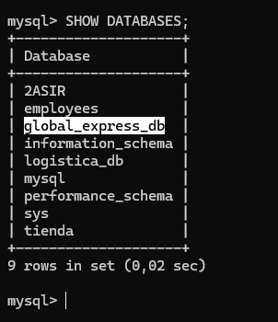

3. Consultas más frecuentes (Workload)
Estas son las consultas que el departamento de ventas y atención al cliente ejecuta constantemente y que actualmente van muy lentas:
- Búsqueda de pedidos por cliente:
SELECT * FROM pedidos_brutos WHERE cliente_email = 'juan.perez@email.com';
- Filtrado por categoría y rango de precios:
SELECT producto_nombre, precio_unitario FROM pedidos_brutos WHERE producto_categoria = 'Laptops' AND precio_unitario > 1000 ORDER BY precio_unitario DESC;
- Búsqueda de palabras clave en la descripción:
SELECT producto_nombre FROM pedidos_brutos WHERE producto_descripcion LIKE '%potente%';
- Reporte de ventas totales por país:
SELECT pais_codigo, SUM(precio_unitario * cantidad) FROM pedidos_brutos GROUP BY pais_codigo;

4. Tareas del Alumno
Fase 1: Análisis Inicial (2 puntos)
- Ejecuta las consultas anteriores usando EXPLAIN y EXPLAIN ANALYZE.
- Documenta los puntos críticos.
      - Búsqueda de pedidos por cliente:
EXPLAIN FORMAT=TREE
SELECT * FROM pedidos_brutos WHERE cliente_email = 'user2774@express.com'; 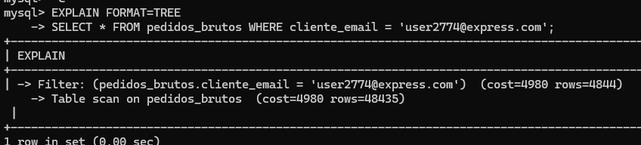
Table Scan: Realiza una lectura de todas las filas de la tabla, en este caso ESTIMA unas 48435, para luego filtrar las que tienen el email del usuario (unas 4844)

EXPLAIN ANALYZE FORMAT=TREE
SELECT * FROM pedidos_brutos WHERE cliente_email = 'user2774@express.com'; 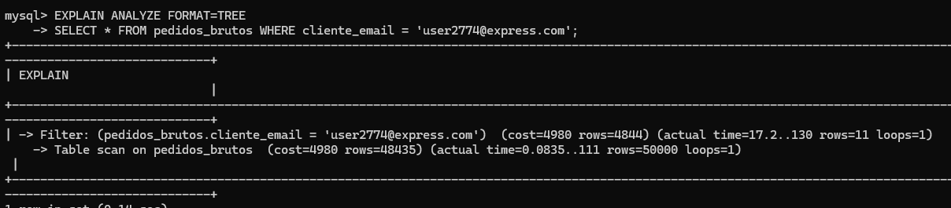
Table Scane: La estimación y la realidad varían poco, al final tiene que leer las 50.000 filas de la tabla (estimaba 48.435). Y tarda 130 milisegundos. Loop= 1 Solo se repite una vez el proceso.
Muestra 11 filas.

      - Filtrado por categoría y rango de precios:
EXPLAIN FORMAT=TREE
SELECT producto_nombre, precio_unitario FROM pedidos_brutos WHERE categoria_nombre = 'Hogar' AND precio_unitario > 500 ORDER BY precio_unitario DESC;
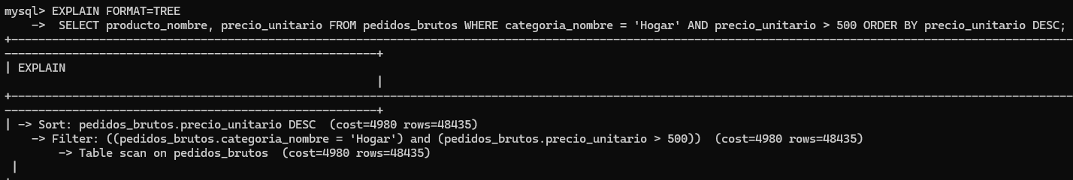
Table Scan: Lee otra vez la tabla entera (estima 48.435 filas) y después filtrar por categoría_nombre y precio_unitario.

EXPLAIN ANALYZE FORMAT=TREE
SELECT producto_nombre, precio_unitario FROM pedidos_brutos WHERE categoria_nombre = 'Hogar' AND precio_unitario > 500 ORDER BY precio_unitario DESC;
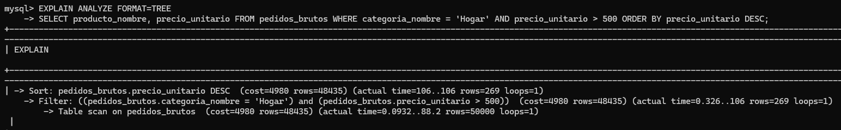
Table Scan, lee la tabla entera 50.000 (de 0.0932 milisegundos a 88.2 milisegundos) y poca diferencia con la estimación. Después filtra por categoria_nombre y precio_unitario (desde 0.326 ms a 106 ms). Tarda en total 106 ms. Solo un loop.

      - Búsqueda de palabras clave en la descripción:
EXPLAIN FORMAT=TREE
SELECT producto_nombre FROM pedidos_brutos WHERE comentario_producto LIKE '%calidad%';
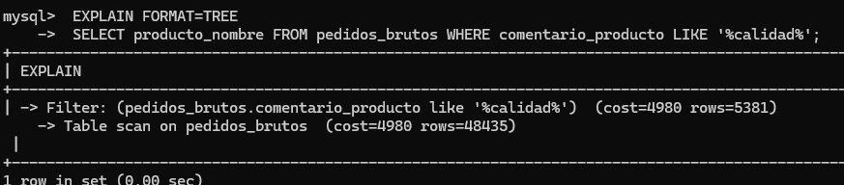
Table scan: otra vez tiene que leer toda la tabla.

EXPLAIN ANALYZE FORMAT=TREE
SELECT producto_nombre FROM pedidos_brutos WHERE comentario_producto LIKE '%calidad%';
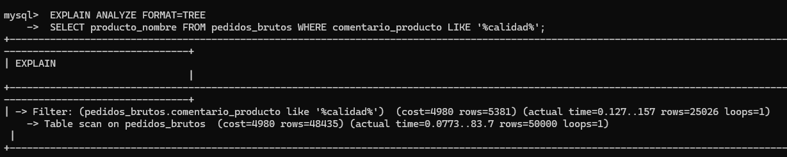
Poca diferencia en estimado y realidad a la hora de hacer el table scan (0.0773 ms a 83.7 ms), un loop.
Después filtra por comentario_producto. Para “calidad” filtra 25.026 filas. Solo un loop (una vez). Tarda en total 157 ms.

4. Reporte de ventas totales por país:
EXPLAIN FORMAT=TREE
SELECT codigo_pais, SUM(precio_unitario * cantidad_pedida) FROM pedidos_brutos GROUP BY codigo_pais;
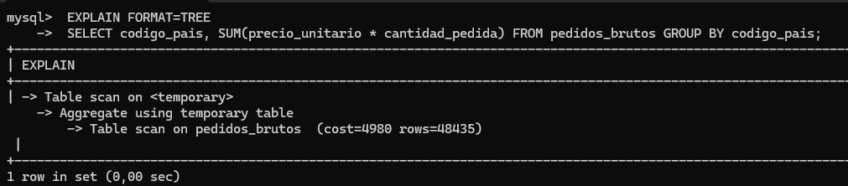
Vuelve a hacer un table scan (leer toda la tabla).

EXPLAIN ANALYZE FORMAT=TREE
SELECT codigo_pais, SUM(precio_unitario * cantidad_pedida) FROM pedidos_brutos GROUP BY codigo_pais;
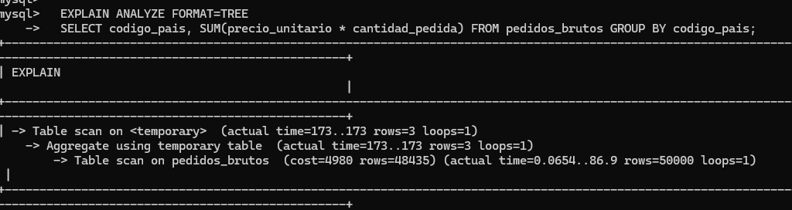
Poca diferencia en el estimado del table scan con la realidad. (0.0654 ms a 86.9 ms) Lee las 50.000 filas, loop=1 una sola vez.
Después usa una tabla temporal para el Group By (apenas tarda nada, de 173ms a 173 ms).
La operación tarda en total 173 ms.

Al ejecutar EXPLAIN ANALYZE sobre las consultas actuales, encontramos los siguientes cuellos de botella:
- Full Table Scans: Al no existir índices ni claves primarias, MySQL debe leer cada fila del disco para cada consulta.
- Conversión Implícita de Tipos: Almacenar precios y cantidades como VARCHAR obliga al motor a realizar conversiones costosas en tiempo de ejecución para funciones como SUM().
- Bloqueos por Tamaño: La tabla pedidos_brutos es excesivamente ancha. Cada lectura carga datos redundantes (nombres de clientes, categorías), saturando el ancho de banda del disco.

Fase 2: Optimización Estructural (8 puntos)
- Tras el diagnóstico inicial, transforma la tabla masiva pedidos_brutos en una estructura relacional eficiente.
- Explica detalladamente el motivo de cada cambio realizado (por qué esa tabla, por qué ese tipo de dato o esa relación)
- Aplica el nuevo script a la base de datos.

